Uthamacholapuram, Salem-636010
MAY – 2023PREPARED BY: ET-BranchVol.6 S.No.5

SPECTRUM
ECHO OF DIET SALEM
EE
Ece

Awareness of Educational Rese

AI தொழில் நுட்பம் எங்கே செல்லும் இந்தப் பாதை?

பகுதி 1
AI தொழில்நுட்பங்களின் வளர்ந்து வரும் முக்கியத்துவம் தொழில்நுட்பம் தொடர்ந்து முன்னேறி வருவதால், AI (Artificial intelligence) எனும் செயற்கை நுண்ணறிவானது நாம் வாழும் விதத்திலும், வேலை செய்யும் விதத்திலும் புரட்சியை ஏற்படுத்த உள்ளது. ஆம்... இப்போது AI பயன்பாடுமிகவும் பரவலாகி வருகிறது. இது சுகாதாரப் பாதுகாப்பு முதல் விவசாயம் வரை ஒவ்வொரு தொழிலையும் மாற்றும் ஆற்றலைக் கொண்டுள்ளது. விவசாயத்தில் AI இன் திறனைப் புரிந்து கொள்ள, 70 ஆண்டுகளுக்கும் மேலாக தொழிலில் பணிபுரியும் விவசாயி சல்மான் கதையைக் கேளுங்கள். சல்மான் பலவிதமான பயிர்கள் மற்றும் நிலைமைகளுடன் பணிபுரிந்த அறிவையும் அனுபவத்தையும் கொண்டவர். இப்போது சல்மானுக்கு வயதாகிறது. அதனால், நீண்ட நேரம் வயலில் வேலை செய்யும் திறன் குறையத் தொடங்குகிறது. இருப்பினும், சல்மான் இன்னும் பயிர் மேலாண்மை மற்றும் மண் ஆரோக்கியம் பற்றிய மதிப்புமிக்க நுண்ணறிவுகளைக் கொண்டுள்ளார்.
AI தொழில்நுட்பங்கள் சல்மானின் அனுபவத்திலிருந்து கற்றுக்கொண்டு, புதுமையான வழிகளில் அதைப் பயன்படுத்துவதற்கான திறனைக் கொண்டுள்ளன. இயந்திர கற்றல் வழிமுறைகள் மற்றும் கணினி பார்வையைப் பயன்படுத்துவதன் மூலம், வடிவங்களை அடையாளம் காணவும், பயிர் விளைச்சல், வானிலை முறைகள் மற்றும் மண்ணின் ஆரோக்கியம் பற்றிய கணிப்புகளை உருவாக்கவும் AI வாயிலாக பரந்த அளவிலான தரவுகளை பகுப்பாய்வு செய்யலாம். எப்போது நடவு செய்ய வேண்டும், எவ்வளவு உரத்தைப் பயன்படுத்தவேண்டும், எப்போது அறுவடை செய்ய வேண்டும் போன்ற முடிவெடுக்கும் செயல்முறைகளைத் தெரிவிக்க இந்தத் தகவல் பயன்படுத்தப்படலாம்.
பகுதி 2
AI தொழில்நுட்பங்களின் மதிப்பீடுவீட்டு எலக்ட்ரானிக்ஸ் முதல் சுய ஓட்டுநர் கார்கள் வரை AI தொழில்நுட்பங்கள் நம் அன்றாட வாழ்க்கையில் மிகவும் பரவலாகிவருகின்றன. இருப்பினும், எந்தவொரு தொழில்நுட்பத்தையும் போலவே, பெரிய அளவில் அதைப் பயன்படுத்துவதற்கு முன்பு நன்மைகள் மற்றும் குறைபாடுகளை மதிப்பீடு செய்வது முக்கியம். AI தொழில்நுட்பங்களின் ஒரு நன்மை. அதிக அளவிலான தரவுகளை விரைவாகவும் துல்லியமாகவும் பகுப்பாய்வு செய்யும் திறன்தான். இதுமிகவும் துல்லியமாக முடிவெடுப்பதற்கு வழிவகுக்கும். வேறுவிதங்களில் கண்டறிய கடினமாக இருக்கும் வடிவங்கள் மற்றும் போக்குகளைஅடையாளம் காண உதவும்.அதுமட்டுமல்ல... AI ஆனது மீண்டும் மீண்டும் செய்யும் பணிகளை தானியக்கமாக்க உதவுகிறது. ஆக்கப்பூர்வமான மற்றும் அர்த்தமுள்ள வேலைக்கான நேரத்தையும் வளங்களையும் நமக்கு அளிக்கிறது. மறுபுறம், AI தொழில்நுட்பங்களில் சில குறைபாடுகளும் உள்ளன. எடுத்துக்காட்டாக, AI மனிதப் பணியாளர்களுக்குப் இழப்பை ஏற்படுத்தும்என்ற கவலை உள்ளது. கூடுதலாக, கண்காணிப்பு அல்லது பாகுபாடுபோன்ற நெறிமுறையற்ற வழிகளில் AI பயன்படுத்தப்படும் அபாயம் உள்ளது.

பகுதி 3
AI வேலை செய்யும் முறைகள் AI தொழில்நுட்பங்கள், தரவை பகுப்பாய்வு செய்வதற்கும் கணிப்புகளைச் செய்வதற்கும் அல்காரிதம்களைப் பயன்படுத்தி வேலை செய்கின்றன. இந்த அல்காரிதம்கள் பெரிய தரவுத்தொகுப்புகளைப் பயன்படுத்தி பயிற்சியளிக்கப்படுகின்றன. மேலும் தரவுகள் கிடைக்கும்போது அவைதொடர்ந்து கற்கவும் மேம்படுத்தவும் செய்கின்றன. AI இன் ஒரு முக்கிய நன்மை நிகழ் நேரத்தில் வேலை செய்யும் திறன் ஆகும்.
இது விரைவான முடிவெடுக்கும் மற்றும் மிகவும் துல்லியமான கணிப்புகளை அனுமதிக்கிறது. இயந்திர கற்றல், ஆழமான கற்றல் மற்றும் இயற்கையான மொழிச்செயலாக்கம் உள்ளிட்ட பல்வேறு வகையான AI வகைகள் உள்ளன.இயந்திர கற்றல் என்பது AI இன் மிகவும் பொதுவான வகையாகும். இதுதரவுகளில் உள்ள வடிவங்களை அடையாளம் காணும் பயிற்சி வழிமுறைகளை உள்ளடக்கியது. ஆழ்ந்த கற்றல் என்பது இயந்திர கற்றலின் மிகவும் சிக்கலான வடிவமாகும். இது சிக்கலான வடிவங்களை அடையாளம் காண நரம்பியல் நெட்வொர்க்குகளுக்கு பயிற்சி அளிக்கிறது. இயற்கை மொழிச் செயலாக்கம் என்பது மனித மொழியைப் புரிந்து கொள்வதற்கும் விளக்குவதற்கும் பயிற்சி வழிமுறைகளை உள்ளடக்கியது.
பகுதி 4
AI இன் எதிர்காலமும் நன்மை தீமைகளும் AI இன் எதிர்காலம் உற்சாகமானதாகவே தென்படுகிறது. அது நம்வாழ்வில் தொடர்ந்து முக்கியப் பங்கு வகிக்கும் என்பதில் சந்தேகமில்லை. AI தொழில்நுட்பங்கள் மிகவும் மேம்பட்டதாக இருப்பதால், அவற்றால் மிகவும் சிக்கலான பணிகளையும் துல்லியமான கணிப்புகளையும் செய்ய முடியும். இது சுகாதாரம், போக்குவரத்து மற்றும்பிற தொழில்களில் குறிப்பிடத்தக்க முன்னேற்றங்களுக்கு வழிவகுக்கும். இருப்பினும், எந்தவொரு தொழில்நுட்பத்தையும் போலவே, AIக்கும் சாத்தியமான குறைபாடுகள் உள்ளன. எடுத்துக்காட்டாக, சைபர் தாக்குதல்கள் அல்லது கண்காணிப்பு போன்ற மோசமான நோக்கங்களுக்காக AI பயன்படுத்தப்படும் அபாயம் உள்ளது.
கூடுதலாக, AI வேலை இழப்பு மற்றும் பொருளாதார சீர்குலைவுக்கு வழிவகுக்கும்என்ற கவலை உள்ளது. ஒட்டுமொத்தமாகப் பார்க்கையில், AI தொழில்நுட்பங்கள் வளர்வதற்கான வாய்ப்புகள் இங்கே உள்ளன என்பது தெளிவாகிறது. பயன்பாட்டில் நன்மைகள் மற்றும் தீமைகள் இரண்டும் இருந்தாலும், அவற்றின் தாக்கத்தை நாம் தொடர்ந்து மதிப்பீடு செய்து, பொறுப்பான மற்றும் நெறிமுறை வழிகளில் அவற்றைப் பயன்படுத்துவது முக்கியம். அவ்வாறு செய்வதன் மூலம், AI பயன்படுத்தப்படுவதை உறுதிசெய்யலாம். சமுதாயத்துக்கு நன்மை பயக்கும் அர்த்தமுள்ள வழிகளில் நம் வாழ்க்கையை மேம்படுத்த அது உதவட்டும்!
Thanks to : ஆஷிக் ரஹ்மான் புரோபல்லர் டெக்னாலஜிஸ் நிறுவனர் - முதன்மை செயல் அலுவலர்ஜாபி ரோபட்ஸ், இணை நிறுவனர்
Work Done Abstracts for May 2023
02.5.2023 | EE - 4th and 5th std state level training preparation work.
03.5.2023  04.5.2023 | Visit to Azim Premji University Bangalore (Principal) for Content Development to DIET’s.
05.5.2023 | EE-4th and 5th standard – Skill Development Training Preparation works.
08.5.2023 to 13.5.2023 | EE- 4th and 5th standard - Skill Development Training at Yearcaud, Salem.  “Naan Mudhalvan” – School Visit.
15.52023 | “Naan Mudhalvan” – School Visit and Staff meeting.
16.5.2023 | “Naan Mudhalvan”– School Visit.  திரைப்பாடத்திற்கான திரைக்கதை எழுதுதல் பணிமனை.
17.5.2023 | “Naan Mudhalvan” – School Visit.  திரைப்பாடத்திற்கான திரைக்கதை எழுதுதல் பணிமனை.
18.5.2023 | “Naan Mudhalvan” – School Visit.
19,5,2023 | வாங்க வாசிக்கலாம் படப்பிடிப்பு.  4 முதல் 5 ஆம் வகுப்பு எண்ணும் எழுத்தும் சார்ந்த கணிதம் மற்றும் சமூக அறிவியல் பாடத்திற்கான TLM தயாரித்தல் பணிமனை.
20.5.2023 | 4 முதல் 5 ஆம் வகுப்பு எண்ணும் எழுத்தும் சார்ந்த கணிதம் மற்றும் அறிவியல் பாடத்திற்கான TLM தயாரித்தல் பணிமனை. பள்ளிப்பார்வை.  4 முதல் 5 ஆம் வகுப்பு எண்ணும் எழுத்தும் சார்ந்த தமிழ் மற்றும் சமூகஅறிவியல் பாடத்திற்கான மாநில அளவிலான பயிற்சி திருகி. கலைவாணன், விரிவுரையாளர்.நான் முதல்வன் பள்ளிப் பார்வை.
22.5.2023 | 4 மற்றும் 5 ஆம் வகுப்புகளுக்கான எண்ணும் எழுத்தும் சார்ந்த பயிற்சிக்கான ஆங்கிலப் பாடத்திற்கு கற்றல் கற்பித்தல் தயாரித்தல் பணிமனை இடம்.. சி.எஸ்.ஐ. மகளிர் ஆசிரியர் பயிற்சி நிறுவனம், அஸ்தம்பட்டி, சேலம்-7.  திறன் வளர்பயிற்சி, ஏற்காடு நான் முதல்வன் – பள்ளிப்பார்வை.
23.5.2023 | 4 மற்றும் 5 ஆம் வகுப்புகளுக்கான எண்ணும் எழுத்தும் சார்ந்த பயிற்சிக்கான தமிழ் பாடத்திற்கு கற்றல் கற்பித்தல் தயாரித்தல் பணிமனை இடம்.. சி.எஸ்.ஐ. மகளிர் ஆசிரியர் பயிற்சி நிறுவனம், அஸ்தம்பட்டி, சேலம்-7. திறன் வளர்பயிற்சி, ஏற்காடு நான் முதல்வன் – பள்ளிப்பார்வை.
24.5.2023 | 4 மற்றும் 5 ஆம் வகுப்புகளுக்கான எண்ணும் எழுத்தும் சார்ந்த பயிற்சிக்கான சமூகஅறிவியல் பாடத்திற்கு கற்றல் கற்பித்தல் தயாரித்தல் பணிமனை இடம்.. சி.எஸ்.ஐ. மகளிர் ஆசிரியர்பயிற்சி நிறுவனம், அஸ்தம்பட்டி, சேலம்-7.  திறன் வளர்பயிற்சி, ஏற்காடு நான் முதல்வன் – பள்ளிப்பார்வை.
25.5.2023 | 4 மற்றும் 5 ஆம் வகுப்புகளுக்கான எண்ணும் எழுத்தும் சார்ந்த பயிற்சி (பாடம் .. கணிதம், அறிவியல்) இடம்.. சி.எஸ்.ஐ. மகளிர்ஆசிரியர்பயிற்சி நிறுவனம், அஸ்தம்பட்டி, சேலம்-7. திறன்வளர்பயிற்சி, ஏற்காடு நான் முதல்வன் – பள்ளிப் பார்வை.
26.5.2023 | 4 மற்றும் 5 ஆம் வகுப்புகளுக்கான எண்ணும் எழுத்தும் சார்ந்த பயிற்சி (பாடம் ...ஆங்கிலம்) இடம்.. சி.எஸ்.ஐ. மகளிர் ஆசிரியர் பயிற்சி நிறுவனம், அஸ்தம்பட்டி, சேலம்-7. திறன்வளர் பயிற்சி, ஏற்காடு நான் முதல்வன் – பள்ளிப்பார்வை.
27.5.2023 | 4 மற்றும் 5 ஆம் வகுப்புகளுக்கான எண்ணும் எழுத்தும் சார்ந்த பயிற்சி (பாடம் .. தமிழ் மற்றும் சமூகஅறிவியல்) இடம்.. சி.எஸ்.ஐ. மகளிர் ஆசிரியர் பயிற்சி நிறுவனம், அஸ்தம்பட்டி, சேலம்-7. திறன் வளர்பயிற்சி, ஏற்காடு நான் முதல்வன் – பள்ளிப்பார்வை.

Dr M.Selvam, Principal
- Attended Course Material Development workshop of Essential Themes Training for DIET faculty members at Wipro Learning Centre, Bangalore from 03.05.2023 to 04.05.2023.
- Inaugurated the Book Meet -3 at DIET, Salem on 06.05.2023.
- Acted as District Research Committee member for scrutinizing Research Projects Report at DIET, Salem on 06.05.2023.
- Inaugurated 4th and 5th Mathematics Subject handling Teachers’ skill Development workshop at Tabor Retreat House, Yercaud, Salem from 08.05.2023 to 10.05.2023.
- Inaugurated 4 and 5th Social Science handling Teachers Skill Development Workshop at Tabor Retreat House, Yercaud, Salem from 11.05.2023 to 13.05.2023.
- Inaugurated ‘Screen Play Writing’ workshop for Voluntary Teachers at DIET, Salem from 16.05.2023 to 17.05.2023.
- Participated in the Collaborative Courseware Development Workshop for Essential Themes Training for Principal and DIET faculty members at Salem from 18.05.2023to 19.05.2023.
- Inaugurated 4thand 5th ‘Tamil handling Teachers’ Skill Development Workshop at Holy Cross Sprituality Centre, Yercaud, Salem from 22.05.2023 to 25.05.2023.
- Inaugurated District Level Ennum Ezhuthum training for 4 and 5th class handling teachers at CSI TTI, Hasthampatty 25.05.2023 to 27.05.2023.
Pre-Service Teacher Education Branch :(PSTE)
Dr P.Govindprakash, Senior Lecturer
- 02.05.2023 to 04.05.2023 – Acted as Principal in -charge. Research project approval Planning work 2023-24, Action Research Title selection, and Research Project title selection work were completed.
- 06.05.2023 Conducted District Research Programme and acted as member of DRC at DIET, Salem.
- 10.05.2023 Attended Director SCERT Review meeting through on-line and acted as Principal in-charge.
- 11.05.2023 & 12.05.2023-21 Blocks CRC requirement Consolidation work was seen.
- 18.05.2023 – Visited and Conducted Internal Assessment at Ezhil TTI Kolathur.
- 19.05.2023 to 20.05.2023 & 22.05.2023 to 24.05.2023 – 4th and 5th std EE Term- I (2023-24) District level Training Planning work and TLM preparation work was carried out at CSI TTI, Hasthampatti, Salem.
- 25.05.2023 to 27.05.2023- 4th and 5th standard EE Term- I (2023-2024) District Level Training was Conducted and coordinated at CSI TTI, Hasthampatti, Salem.
- 29.05.2023 to 31.05.2023 -4th and 5th standard EE term- I (2023-2024) Block Level Training was conducted and coordinated at CSI TTI, Hasthampatti, Salem.
Dr S.Peter Anandh, Lecturer
- 06.05.23-Presented Research Proposal before the District Resource Committee (DRC) at DIET, Salem.
- 29.05.23 to31.05.23-4th and 5th std EE term- I (2023-2024) Block Level Training was Conducted and Coordinated at Yercaud, Salem.
- Prepared Physical Education videos for Schools at DIET, Salem.
Mrs S.Selvi, Lecturer
- Participated in 4th and 5th std EE -Term- I (2023-24) English training at Pillar Hall, Madurai.
- 19.05.2023 to 20.05.2023 & 22.05.2023 to 24.05.2023 – Attended 4th and 5th std EE Term- I (2023-24) District level Training Planning work and TLM preparation work at Mugadachavadi Block, Salem.
- 25.05.2023 to 27.05.2023- Acted as Resource Person in 4th and 5th standard EE term- I (2023-2024) District Level Training at CSI TTI, Hasthampatti, Salem.
- 29.05.2023 to 31.05.2023 -4th and 5th standard EE Term- I (2023-2024) Block Level Training was Conducted and Coordinated at Magudanchavadi Block, Salem.
Mr R.Ravi, Lecturer
- 09.05.2023 to 28.05.2023 Visited “Nan Mudhalvan” Career Guidance programme at Kadayampatti, Omalur, Mecheri , Kolathur and Tharamangalam Block centres.
- Involved in Internal Assessment work at Ezhil TTI, Kolathur on 18.05.2023.
- 29.05.23, 30.05.2023 & 31.05.2023 Coordinated EE TLM preparation workshop at NSIT Poosaripatti, Kadayampatti Block, Salem.
In-Service Programmes, Field Interaction Innovation and Coordination Branch :(IFIC)
Dr K.Ramesh Kumar, Lecturer
- 06.05.2023.-Acted as a District Research Committee member for scrutinizing Research Projects Report at DIET, Salem.
- Coordinated 4th and 5th Math handling Teachers’ skill Development workshop at Tabor Retreat House, Yercaud, Salem from 08.05.2023 to 10.05.2023.
- Coordinated 4 and 5th Social Science subject handling Teachers Skill Development Workshop at Tabor Retreat House, Yercaud, Salem from 11.05.2023 to 13.05.2023.
- 18.05.2023to 19.05.2023.- Coordinated Collaborative Courseware Development Workshop for Essential Themes Training for Principal and DIET faculty members at Salem.
- Coordinated 4th and 5th std ‘Tamil subject handling Teachers Skill Development Workshop at Holy Cross Sprituality Centre, Yercaud, Salem from 22.05.2023 to 25.05.2023
- Coordinated District Level “Ennum Ezhuthum” training for 4th and 5th class handling teachers at CSI TTI, Hasthampatty, Salem from 25.05.2023 to 27.05.2023.
- 25.05.2023 to 27.05.2023-Coordinated Block Level “Ennum Ezhuthum” training for 4 and 5th class handling teachers at Padmavani College, Salem.
Mrs M.Mahalakshmi, Lecturer
- Presented Project Report before the District Research Committee at DIET, Salem on 06.05.2023.
- Coordinated 4th and 5th Mathematics subject handling Teachers’ skill Development workshop at Tabor Retreat House, Yercaud, Salem from 08.05.2023 to 10.05.2023.
- Coordinated 4 and 5th Social Science subject handling Teachers Skill Development Workshop at Tabor Retreat House, Yercaud, Salem from 11.05.2023 to 13.05.2023.
- Coordinated Collaborative Courseware Development Workshop for Essential Themes Training for Principal and DIET faculty members at Salem from 18.05.2023 to 19.05.2023.
- Coordinated 4 and 5th Tamil subject handling Teachers Skill Development Workshop at Holy Cross Spirituality Centre, Yercaud, Salem from 22.05.2023 to 25.05.2023
- 25.05.2023 to 27.05.2023-Coordinated District Level Ennum Ezhuthum training for 4th and 5th class handling teachers at CSI TTI, Hasthampatty, Salem.
- 25.05.2023 to 27.05.2023-Coordinated Block Level Ennum Ezhuthum training for 4th and 5th class handling teachers at Pethanaickken Palayam Block, Salem.
Educational Technology Branch :(ET)
Dr G.Dhanammal, Lecturer
- 02.05.23 & 03.05.23 – Block level “Ennum Ezhuthum” training voucher preparation work was carried out at DIET, Salem.
- 04.05.23 & 05.05.23- Block level “Ennum Ezhuthum” Training Documentation work was done at DIET, Salem.
- 08.05.23 – Involved and prepared Principal review meeting agendas at DIET, Salem.
- 10.05.23 - Attended online review meeting conducted by Director, SCERT, Chennai.
- 26.05.23-Attended “Ennum Ezhuthum” 4th& 5th standard training planning meeting at DIET, Salem.
- 29.05.23 to 31.05.23- Coordinated EE 4th&5th standard Block level TLM preparation workshop at Nangavalli centre, Salem.

Mrs M.Jayamani, Lecturer
- Attended Skill Development Training Programme (Mathematics and Social Science) at Tabor Retreat, Yercaud, Salem.
- Attended “Thirai Padam” making-voluntary workshop programme at DIET, Salem on 17.05.2023.
- Coordinated - Class 4th&5th std - EE Training- I Term -2023-24 -TLM preparation Workshop at GHSS, Edapady on 29,30 and 31.5.2023
Dr V.Suganya, Lecturer
- Attended Skill Development Training Programme (Mathematics and Social Science)at Tabor Retreat Sisters Convent, Yercaud, Salem.
- Coordinated - Class 4th & 5^{th std} –EE - Ennum Ezhuthum” Training- I Term -2023-24 -TLM preparation Workshop at Sri Swamy International School, Masinaikkenpatti, Ayothiyapattinam Block on 29,30 and 31.5.2023.
- “Vanga Vasikalam” Book Review Video Shooting slot was done at DIET.
- Conducted Internal Assessment for D.El.Ed., ( 1st and 2nd Year) students at Ezhil TTI, Kolathur, Salem.
Curriculum , Material Development and Evaluation (CMDE) Branch:
Dr R.Nagalakshmi, Senior Lecturer
Date | DETAILS OF WORK CARRIED OUT
03.05.2023 to 05.05.2023 | Attended and Involved in designing content for essential training at Wipro learning center, Bengaluru.
08.05.2023 &  09.05.2023 | Prepared Designing content for essential training for essential training programme.
10.05.2023 | Attended Principal online review meeting
11.05.2023 to  16.05.2023 | Prepared Designing content for essential training for essential training programme.
17.05.2023 | Prepared session plan for essential training programme at DIET, Salem.
18.05.2023 | Attended online meeting on designing content for essential training programme at DIET, Salem.
19.05.2023 | Presented Video Programme on the book review of “ Ordinary people Extraordinary Teachers” at DIET, Salem.
22.05.2023 | Attended online meeting on designing content for essential training at DIET, Salem.
29.05.2023 | Organized Planning meeting for 4th and 5th std EE programme at Valapady BRC, Salem.
30.05.2023 | Organized and Coordinated TLM Preparation for EE Training GBHSS Valapady, Salem.
TLM Preparation Workshop at Valapady BRC
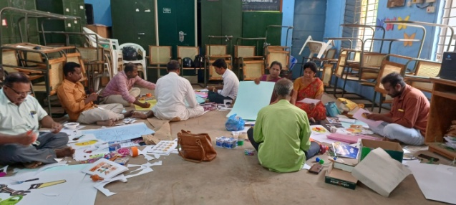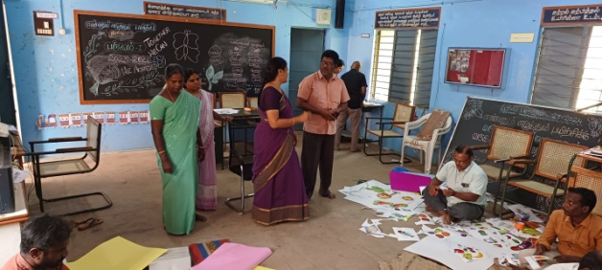
Book Review Video Shoot
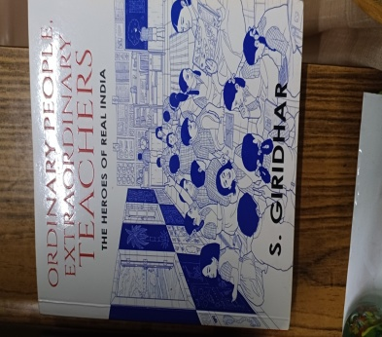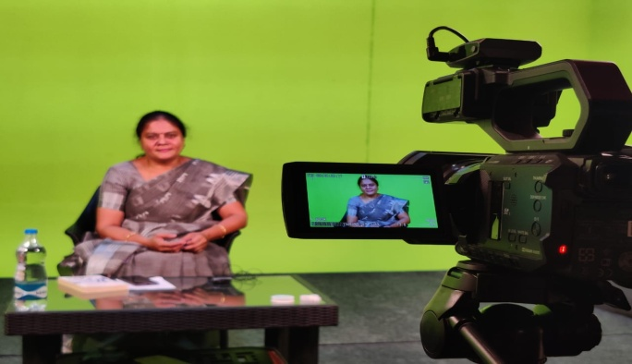
Wipro Learning Center- Designing Content for Essential Training at Bangalore
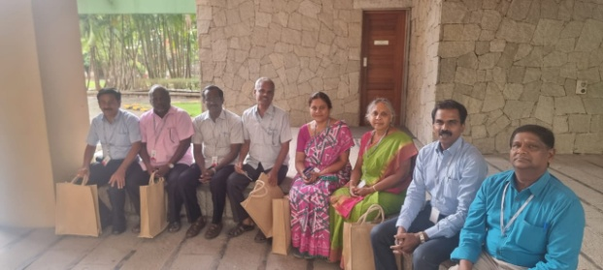
Dr B.Anandhi, Lecturer
- Involved in Dictionary work at DIET, Salem.
District Resource Unit Branch:(DRU)
Dr T.Prabhakaran, Senior Lecturer
- Coordinated - Class 4th & 5th - EE Training- I Term (2023-24) TLM preparation Workshop at GHSS, Panamarathupatty on 29,30 and 31.5.2023.
Dr P.So.Kesavan, Lecturer
- Attended 3 days Training on “Health and Wellness for School going Children” at Hotel Tamil Nadu, Coimbatore on 9.5.2023 to 11.5.2023 (3 Days).
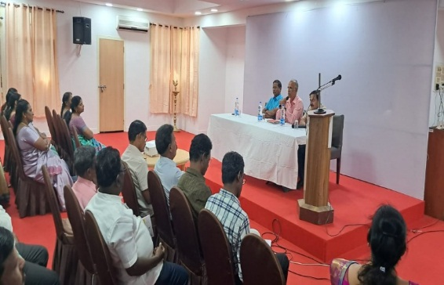 | 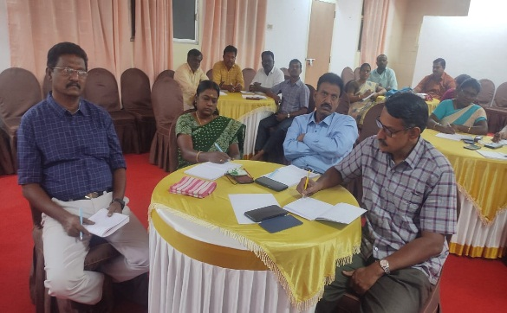
- NILP - Action Research 2022-2023-Field work – Post Test carried out in selected Blocks in Salem District on 16,17 and 18.5.2023..
- Coordinated - Class 4 & 5 - EE Training- I Term -2023-24 -TLM preparation Workshop at GHSS, Veerapandy on 29,30 and 31.5.2023.
Ennum Eluthum Training – TLM Preparation
Veerapndy Block 29 May’23 to 31 May’23
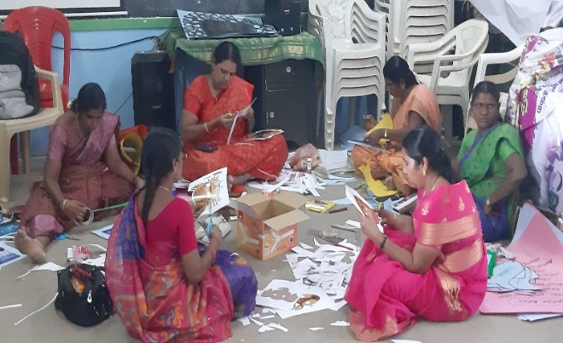 | 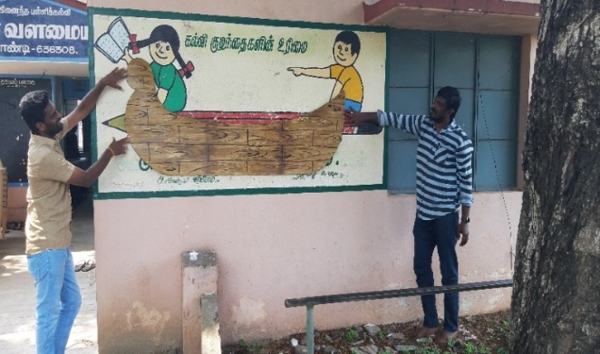
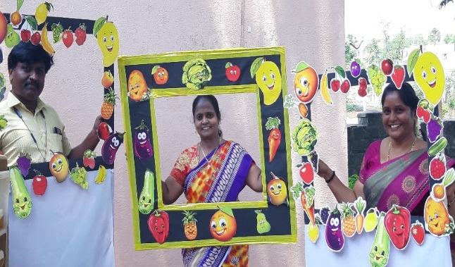 | 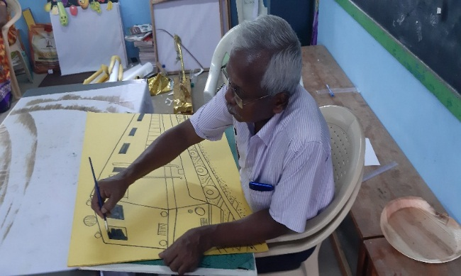
Planning and Management Branch : (P&M)
Dr K.Kannaki, Senior Lecturer
- 03.05.23 to 05.05.23- Involved in Research project work at DIET, Salem.
- 08.05.23 – Attended GDP meeting at Collectorate, Salem.
- 09.05.23 & 10.05.23- Principal review meeting agenda preparation work was carried out at DIET, Salem.
- 11.05.23 to 13.05.23- Participated EE 4th& 5^{th std} skill developed training at Yercaud, Salem.
- 15.05.23 -Attended GDP meeting at Collectorate, Salem.
- 16.05.23- Research Project documentation work was seen at DIET, Salem.
- 18.05.23 –Attended EE 4th and 5th standard State level training at Pillar Hall, Madurai.
- 19.05.23 – Acted as Resource Person in District level EE 4th and 5th standard training programme at CSI-TTI, Hasthampatti, Salem.
- Coordinated - Class 4th& 5th - EE Training- I Term -2023-24 -TLM preparation Workshop at CSI Polytechnic ,Salem Urban on 29,30 and 31.5.2023.
Mr B.Uthayakumar, Lecturer
- Visited “Naan Mudhalvan” Programme at Veerapandy, Magudanchavadi, Sankagiri, Panamarathupatti and Konganapuram Block Schools.
- Coordinated - Class 4 & 5 - EE Training- I Term -2023-24 -TLM preparation Workshop at GHSS, Sangagiri on 29,30 and 31.5.2023.
WORK EXPERIENCE Branch :(WE)
Dr S.V.Vijayalakshmi, Senior Lecturer
- Coordinated Video Curation workshop for 11th& 12th standard Physics & Chemistry at DIET, Salem.
- Organized and Conducted through Google online meet on -AASAN AVAI -64th-Special programme-DIET, Salem –Dr. Indira, Lecturer, DIET, Krishnagiri. Topic: “How to Manage Stress through Yoga ”.
- Organized and Conducted through Google online meet on -AASAN AVAI -65th-Special programme-DIET –Dr. K. S. Deechika, . Topic: “Preventive Health Care ”.
- Attended and participated in Skill Development Training Programme at Tabour Retreat Sisters Convent, Yercaud, Salem for Mathematics & Social Science subjects.
- Coordinated TLM Preparation & Planning work 4th& 5^{th std} EE Programme-Block level training at Jaya Jothi College of Education, Pavalathanoor, Tharamangalam, Salem.
Mr C.Anbarasan, Lecturer
- Coordinated EE TLM Preparation & Planning work for 4th& 5thstd EE Programme-block level training at Kolathur, Salem.
- Attended “Naan Mudhalvan” Training programme at Chennai.
- Acted as Resource Person in District level “Naan Mudhalvan” Training Programme.

Dr K.Kalaivanan, Lecturer
- Coordinated TLM Preparation & Planning work 4th& 5^{th std} EE Programme-block level training at Gangavalli Block, Salem.
- Attended “Naan Mudhalvan” Training programme at Chennai.
- Acted as Resource Person in District level “Naan Mudhalvan” Training Programme at various centers.
Mr.K.Satchidanandam, Librarian
- 11.05.23 to 15.05.23-Involved in document preparation work for Skill Development Training Programme at Tabour Retreat Sisters Convent, Yercaud, Salem for Mathematics & Social Science subjects.

Chief Editor : Dr M.Selvam,
Principal
Uthamacholapuram,
Salem-636010
Associate Editors: G.Dhanammal(Sl),
Mrs .V. Suganya (L),
Editor : Mrs. S.Selvi (L)
Phone : 7373003460
Website : www.dietsalem.com
E-Mail Id : dietslm@gmail.com
This Newsletter is Prepared and Published by ET Branch



